«Развитие фонематического восприятия у дошкольников с ТНР»

Основными задачами коррекционного обучения являются следующие:
1. Формирование звукопроизношения.
2. Развитие фонематических процессов – умение различать звуки на слух, не путать звуки.
3. Подготовка к обучению грамоте.
Фонематические процессы – это:
1.Фонематический слух.
2.Фонематическое восприятие.
3.Фонематический анализ и синтез.

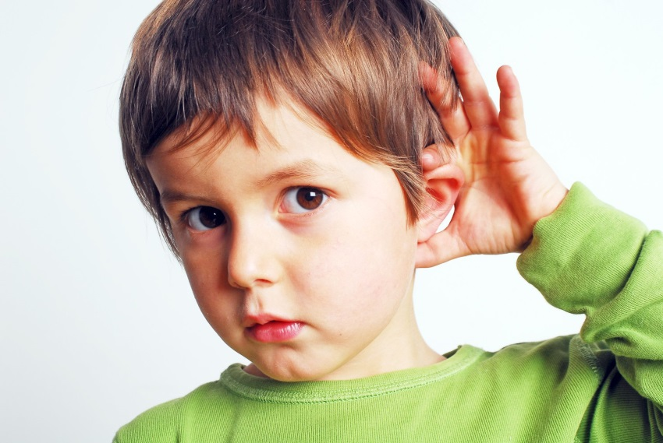
Фонема, в переводе с греческого «звук», то есть речь идет о формировании звуковых процессов.
ФОНЕМАТИЧЕСКИЙ СЛУХ - тонкий слух, позволяющий различать и узнавать фонемы родного языка.
При благополучном речевом развитии, формирование фонематического слуха завершается приблизительно к двум с половиной годам.
Стадии развития фонематического слуха:
· первая - формирование способности различать неречевые звуки;
· вторая – различать речевые звуки (различать голос мамы, папы).
При хорошем речевом развитии и высоком уровне сформированности фонематического слуха дети начинают достаточно рано слышать ошибки в чужой речи, а затем и в собственной. У детей развивается:
· способность узнавать звуки родного языка, различать их на уровне слова (ребёнок уже по картинкам может показать, где мишка, а где мышка);
· способность различать слова, похожие по фонетическому составу (сосна, насос).
ФОНЕМАТИЧЕСКОЕ ВОСПРИЯТИЕ
Если фонематический слух развивается самостоятельно, то фонематическое восприятие формируется только в процессе обучения и только при наличии хорошо сформированного и развитого фонематического слуха.
Ступени формирования фонематического восприятия, которые развиваются в процессе обучения:
· первая – уметь узнавать звук в слове;
· вторая – выделять первый и последний звук в слове;
· третья – определять место звука в слове по отношению к другим звукам.
Сформированное фонематическое восприятие является залогом четкого произнесения звуков, и основой легкости овладения грамматическим строем языка, а значит успешного освоения письма и чтения.
ФОНЕМАТИЧЕСКИЙ АНАЛИЗ И СИНТЕЗ так же формируется только в процессе обучения.
Анализ включает в себя:
· определение порядка звуков в слове;
· выделение основных качественных характеристик звуков (гласный-согласный, мягкий – твёрдый, звонкий - глухой).
Синтез:
· способность соединять части в целое (с, к, о – сок).
Фонематические процессы формируются поэтапно.
Как помочь ребенку быть успешным в школе? Как избежать орфографических ошибок на письме в будущем? Что является основой орфографической грамотности у дошкольника?
Большинство родителей полагают, что достаточно как можно раньше выучить с ребенком буквы, и он станет грамотно читать и писать. Но не всегда так получается, и ребенок может столкнуться при обучении с большими трудностями. Одной из причин этого явления может быть нарушение фонематической системы, которая является основой устной и письменной речи.

Этапы работы и подборка игр по формированию фонематического восприятия:
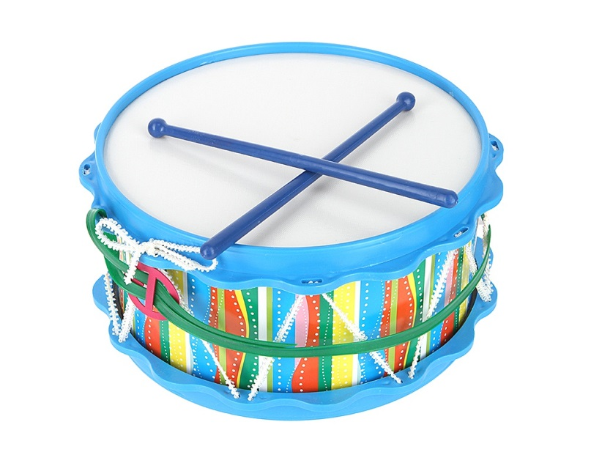
I этап – узнавание неречевых звуков.
Игра « Что звучало?»
На столе несколько звучащих игрушек: бубен, погремушка, колокольчик, свистулька и т.д. взрослый просит ребёнка послушать и запомнить звучание каждого предмета. Далее предметы закрываются ширмой, и ребёнку предлагается только на слух, без зрительной опоры, определить, что звучит. Количество игрушек можно постепенно увеличивать (с трёх до пяти).
Игра «Угадай, что я делаю?»
Перед малышом лежат хорошо знакомые ему предметы, например, карандаш, ножницы, бумага, стакан с водой и т. д. Далее предметы убираются за ширму, взрослый выполняет с ними определённые действия: режет бумагу, сминает бумагу рукой, переливает воду из одного стакана в другой и т. д. После каждого произведённого взрослым действия ребёнок рассказывает о нём, в силу своих речевых возможностей. В этой игре можно меняться ролями: сначала взрослый производит действие, потом – ребёнок.
Игра « Кто кричал?»
На столе стоят 3-4 игрушки домашних животных. Взрослый подражает крику каждого животного поочерёдно. Просит ребёнка закрыть глаза. Издаёт крик одного из животного. Просит открыть глаза и назвать (показать) того кто кричал.
Игра «Похлопаем»
Ребенок повторяет ритмический рисунок из 2 (3-х) хлопков. В усложненном варианте ребенок повторяет ритм с закрытыми глазами.
II этап – различение высоты, силы, тембра голоса на материале одинаковых звуков, слов, фраз.
Игра «Узнай по голосу»
В эту игру можно играть всей семьёй. Ребёнку предлагается отвернуться и догадаться, кто из родных его позвал. Вначале ребёнка зовут по имени, затем произносят короткие звукокомплексы, например, «АУ». Один и тот же взрослый с целью усложнения игры может менять силу голоса: говорить то низким, то высоким, то средним голосом.
Игра «Эхо»
Группа детей или взрослых произносят какое-либо звукоподражание (собака лает: «ав – ав», корова мычит: «мууу», кот мяукает: «мяу» и т. д.). Ребёнок на слух определяет, громко или тихо было произнесено звукоподражание и повторяет его с той же силой.
Игра «Скажи, как я»
Взрослый произносит один и тот же звук с различной тембровой и эмоциональной окраской, а затем просит ребёнка повторить за ним.
III этап – различение слов, близких по своему звуковому составу.
Игра «Светофор»
У ребёнка – красный и зелёный кружки. Взрослый показывает ребёнку картинку, и просит его поднимать зелёный кружок, если он услышит правильное название изображённого на картинке предмета, и красный кружок, если название предмета прозвучит неправильно: баман – паман – банан – банам – баван – даван – ванам. Далее взрослый громко, медленно произносит слово – название картинки.
Игра «Хлопни – топни»
Взрослый предлагает ребёнку хлопать, если слова из пары звучат похоже, топать, если не похоже:
дом – ком танк – кубик майка – сайка куст – банан тучка – ручка;
Таня – Ваня карета – нота жар – пар карта – книга палка – галка.
Игра «Исправь ошибку»
Взрослый предлагает ребёнку послушать стихотворение, найти в нём неправильное слово и заменить его другим, подходящим по смыслу и звуковому составу.
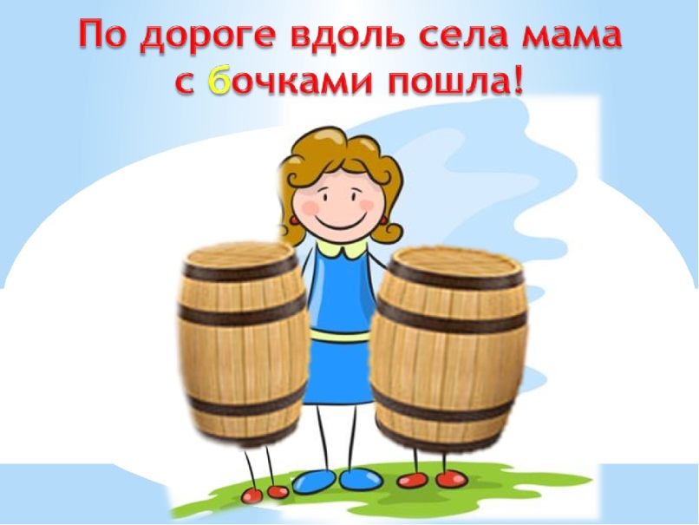
Мама с БОЧКАМИ (ДОЧКАМИ) пошла
По дороге вдоль села.
Пёс Барбос совсем не глуп,
Он не хочет рыбный ДУБ (СУП).
Много снега во дворе –
Едут ТАНКИ (САНКИ) по горе.
Игра «Какое слово не подходит?»
Взрослый предлагает ребёнку послушать ряд слов и назвать то, которое отличается от остальных:
Грач – грач – врач – грач
Ласточка – ласточка – точка – ласточка
Дрозд – дрозд – хвост – дрозд
Скворец – скворец – дворец – скворец
Шар – жар – веник – пар
IV этап - дифференциация слогов.
Игра «Сигнальщик»
Взрослый просит ребёнка подать заранее условленный сигнал (хлопок, удар рукой по столу и т. д.), когда услышит слог, отличающийся от других: па-па-ба-па, фа-ва-фа-фа и т. д.
Игра «Повторюшки»
Смена ударного слова : та - та - тА тА – та – та та – тА – та
С общим согласным и разными гласными: да-да-до вы-ва-ву
С общим гласным и разными согласными: та-ка па-ма
С парными звонкими-глухими согласными сначала 2, затем 3 слога: па-ба та-да па-па-ба
С парными твёрдыми – мягкими согласными: па-пё ма-мя ту-тю.
Игра «Простукай (прохлопай) слово»
Взрослый объясняет ребёнку, что слова состоят из частей – слогов, что
слово можно прохлопать, простукать и узнать, сколько в нём частей: ло-па-та, шап-ка, мо-ло-ток и т. д.
Взрослый сначала совместно с ребёнком произносит слово, разделяя его на слоги, далее ребёнок делит слово самостоятельно.
V этап – развитие навыков элементарного звукового анализа.
Игра «Поймай звук»
Взрослый несколько раз произносит звук, который ребёнок должен запомнить и «поймать» (хлопнуть, стукнуть, топнуть и т. д.), далее медленно, чётко произносит звуковой ряд: А-Л-С-Д-Ж-И-А-Ф-Х-У-А и т. д. Согласные звуки нужно произносить отрывисто, без добавления звука «э» ( не «сэ», а «с»).
Игра «Отгадай, кто это?»
Взрослый говорит ребёнку: комар звенит так: «зззз», ветер воет так: «ууу», жук жужжит так: «жжж», вода из крана льётся так: «ссс» и т. д. Далее взрослый произносит звук, а ребёнок отгадывает, кто этот звук издаёт.
Игра «Повторялки»
Взрослый предлагает повторить за ним сочетания гласных звуков сначала по два, далее по три: АО, УА, АИ, ЫИ; АУИ, ИАО, ОИЫ и т. д.
Игра «Отвечай – не торопясь»
Предложить несколько заданий на сообразительность, проверить, как дети научились слышать и выделять определённые звуки в словах.
Придумай слово, которое начинается на последний звук слова палас. Вспомни название домашних животных, в котором был бы последний звук слова нос (собака, свинья …) Подбери слово, чтобы первый звук был м, а последний звук – а (Маша, машина, муха …) Какое слово получится, если к слогу ро прибавить один звук? (Рот, ром, рог…) Составь такое предложение, в котором все слова начинаются со звука п (Петя подарил Павлику пирамидку.) Найди в группе предметы, в названии которых есть звук к (карандаши, книга, ручка, кубики …)
Игра «Исправь Незнайкины ошибки»
Незнайка гостил у бабушки в деревне и вот что он там видел. Слушайте внимательно и исправляйте ошибки.
Коса прыгнула через забор.
Колова даёт вкусное молоко.
Рошадь жуёт сочную траву.
Кочка ловит мышку.
Собаха сторожит дом.

Предложенные речевые игры закладывают фундамент для развития фонематических процессов, формирование которых предупреждает различные ошибки на письме и чтении, а так же развивают познавательные процессы (мышление, память, внимание).

Использованы источники:

https://yandex.ru/images/search?text=%D0%BA%D0%B0%D1%80%D1%82%D0%B8%D0%BD%D0%BA%D0%B0%20%D1%80%D0%B5%D0%B1%D1%91%D0%BD%D0%BE%D0%BA%20%D1%81%D0%BB%D1%83%D1%88%D0%B0%D0%B5%D1%82%20%D0%B7%D0%B2%D1%83%D0%BA%D0%B8&stype=image&lr=16&source=wiz&pos=9&img_url=https%3A%2F%2Fscontent-hel3-1.cdninstagram.com%2Fv%2Ft51.2885-15%2Fe35%2F169895524_492245618464221_856656439255327923_n.jpg%3Ftp%3D1%26_nc_ht%3Dscontent-hel3-1.cdninstagram.com%26_nc_cat%3D109%26_nc_ohc%3Dz5gSG4c6PvkAX-w4a3U%26edm%3DABfd0MgBAAAA%26ccb%3D7-4%26oh%3D9efff501b67ce02b3eac4f1d976a163e%26oe%3D60AA3002%26_nc_sid%3D7bff83&rpt=simage&rlt_url=https%3A%2F%2Fo-krohe.ru%2Fimages%2Farticle%2Forig%2F2019%2F02%2Fdeti-s-narusheniem-sluha-osobennosti-obrazovaniya-sluhovye-apparaty-i-reabilitaciya.jpg&ogl_url=https%3A%2F%2Fscontent-hel3-1.cdninstagram.com%2Fv%2Ft51.2885-15%2Fe35%2F169895524_492245618464221_856656439255327923_n.jpg%3Ftp%3D1%26_nc_ht%3Dscontent-hel3-1.cdninstagram.com%26_nc_cat%3D109%26_nc_ohc%3Dz5gSG4c6PvkAX-w4a3U%26edm%3DABfd0MgBAAAA%26ccb%3D7-4%26oh%3D9efff501b67ce02b3eac4f1d976a163e%26oe%3D60AA3002%26_nc_sid%3D7bff83;

https://yandex.ru/images/search?pos=2&img_url=https%3A%2F%2Fds04.infourok.ru%2Fuploads%2Fex%2F12ff%2F0006066e-d6c5c860%2Fimg7.jpg&text=%D0%BA%D0%B0%D1%80%D1%82%D0%B8%D0%BD%D0%BA%D0%B0%20%D0%BC%D0%B0%D0%BC%D0%B0%20%D1%81%20%D0%B1%D0%BE%D1%87%D0%BA%D0%B0%D0%BC%D0%B8%20%D0%B8%20%D0%B4%D0%BE%D1%87%D0%BA%D0%B0%D0%BC%D0%B8&lr=16&rpt=simage&source=wiz;

